Installation du Kit de démarrage Signature avancée XAdES (XML Advanced Electronic Signatures)

# Détails du document

Version : 1.0

Publication : octobre 2010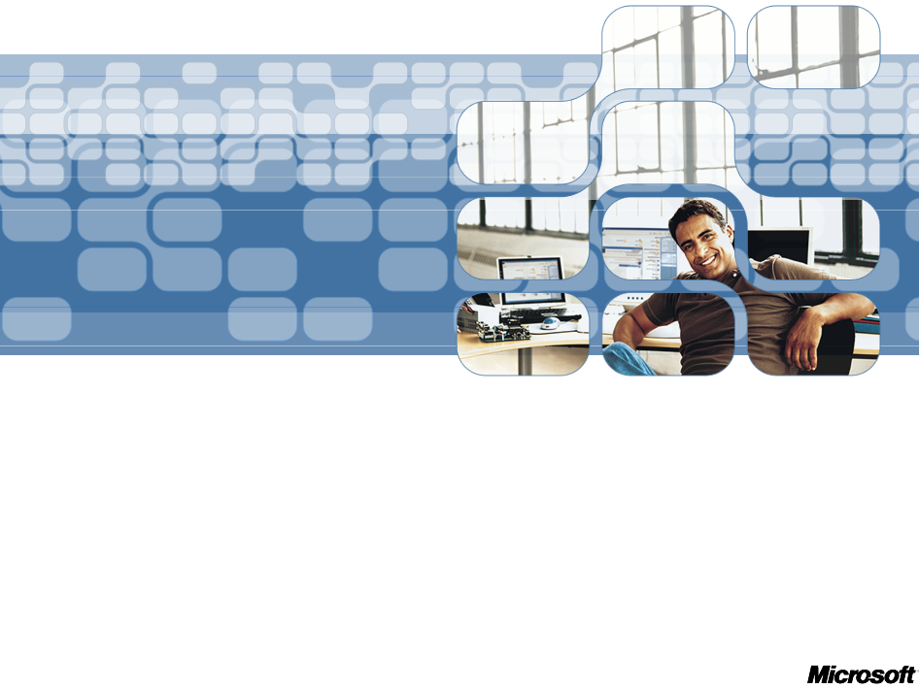

Auteur : Philippe Beraud (Microsoft France) , Eddy Rubbens (Microsoft Belgique)

Sommaire

[Détails du document 1](#_Toc262568557)

[Avertissement 3](#_Toc262568558)

[Licence 4](#_Toc262568559)

[Résumé 5](#_Toc262568560)

[Configuration requise pour le Kit de démarrage XAdES 5](#_Toc262568561)

[Configuration système 5](#_Toc262568562)

[Installation des composants système nécessaires 6](#_Toc262568563)

[Outils supplémentaires du Kit de démarrage XAdES 7](#_Toc262568564)

# Avertissement

Ce document est fourni uniquement à titre indicatif. MICROSOFT N’APPORTE AUCUNE GARANTIE, EXPRESSE OU IMPLICITE, À CE DOCUMENT. Les informations figurant dans ce document, notamment les URL et les références aux sites Internet, peuvent être modifiées sans préavis. Les risques d’utiliser ce document ou ses résultats sont entièrement à la charge de l'utilisateur. Sauf indication contraire, les sociétés, les entreprises, les produits, les noms de domaine, les adresses électroniques, les logos, les personnes, les lieux et les événements utilisés dans ce document sont fictifs. Toute ressemblance avec des entreprises, noms d’entreprise, produits, noms de domaine, adresses électroniques, logos, personnes ou événements réels serait purement fortuite et involontaire.

# Licence

Le Kit de démarrage XAdES (XML Advanced Electronic Signatures) pour le Microsoft .NET Framework 3.5 (et ultérieur) est publié sous le contrat de licence de logiciel libre CeCILL-B tel que décrit à l’adresse Internet <http://www.cecill.info/licences/Licence_CeCILL-B_V1-fr.txt>.

# Résumé

Ce document présente les conditions nécessaires à l’installation du Kit de démarrage XAdES et de ces deux composants principaux :

* Une bibliothèque *Microsoft.Xades.dll* exemple pour le support du standard éponyme,
* Une application de test *XadesTestClient.exe* pour illustrer l’utilisation de cette bibliothèque en environnement .NET.

Un espace de nom *Microsoft.XAdES* est défini pour la circonstance. L’ensemble du code source est écrit en langage C# avec le Framework .NET 3.5 (et ultérieur).

# Configuration requise pour le Kit de démarrage XAdES

## Configuration système

Le Kit de démarrage XAdES a été conçu pour :

* Windows XP Service Pack 2 (SP2),
* Windows Vista,
* Windows 7,
* Windows Server 2003 (R2) Service Pack 1 (SP1),
* Windows Server 2008 (R2).

Les éléments suivants doivent être installés :

* Microsoft .NET Framework 3.5 Service Pack 1 (SP 1)
* Mise à jour KB959209 du Microsoft .NET Framework 3.5 Service Pack 1 (SP 1)
* Kit de développement pour Windows 7 et .NET Framework 3.5 SP1 (SDK)
* Microsoft Visual Studio 2010 (ou Microsoft Visual C# 2010 Express Edition)

note_dd Note :

L’environnement Microsoft Visual Studio 2008 (ou Microsoft Visual C# 2008 Express Edition) peut être utilisé en lieu et place de la version précitée.

Le Microsoft .NET Framework 3.5 Service Pack 1 (SP1) est le modèle de programmation de code managé pour la plateforme Windows. Il combine la puissance du .NET Framework 2.0 avec de nouvelles techniques pour le développement d’applications qui communiquent très facilement au-delà des frontières technologiques, et qui sont capables de prendre en charge un large éventail de processus métiers.

Pour des informations complémentaires sur le Microsoft .NET Framework, veuillez consulter le Centre de développement MSDN éponyme dédié à l’adresse <http://msdn.microsoft.com/fr-fr/netframework/aa663324.aspx>.

Pour des informations complémentaires sur la technologie WCF, veuillez consulter le Centre de développement MSDN dédié à l’adresse <http://msdn.microsoft.com/fr-fr/netframework/aa663324.aspx>. Le code source de la technologie WCF 3.5 SP1 est téléchargeable à l’adresse Internet suivante : <http://referencesource.microsoft.com/netframework.aspx>.

Le package redistribuable Microsoft .NET Framework 3.5 SP1 est disponible par téléchargement gratuit à l’adresse Internet suivante : <http://www.microsoft.com/downloads/details.aspx?displaylang=fr&FamilyID=ab99342f-5d1a-413d-8319-81da479ab0d7>. Microsoft .NET Framework 3.5 SP1 est une mise à jour cumulative qui contient de nombreuses nouvelles fonctionnalités qui sont construites par incréments à partir de .NET Framework 2.0 et 3.0, et inclut les mises à jour cumulatives de .NET Framework 2.0 Service Pack 2 et de .NET Framework 3.0 Service Pack 2.

La mise à jour KB959209 pour .NET Framework 3.5 SP1 est disponible par le biais d’un téléchargement gratuit à l’adresse suivante : <http://go.microsoft.com/fwlink/?LinkId=136730>.

Le Kit de développement pour Windows 7 et .NET Framework 3.5 SP1 (SDK) mentionné ci-dessus inclut de la documentation, des exemples de code ainsi que des outils pour vous aider à développer des applications et des bibliothèques Windows à l’aide du .NET Framework 3.5 SP1. Le Kit de développement pour Windows 7 et .NET Framework 3.5 SP1 (SDK) et les composants runtime .NET Framework 3.5 SP1 sont disponibles par le biais d’un téléchargement gratuit à l’adresse suivante : <http://www.microsoft.com/downloads/details.aspx?FamilyID=c17ba869-9671-4330-a63e-1fd44e0e2505>.

Les outils de développement pour .NET Framework 3.5 SP1 permettent aux développeurs de prendre en charge la création d’applications .NET Framework 3.5 SP1 à l’aide de Visual Studio 2010 ou Visual C# 2010 Express Edition.

Vous pouvez télécharger Visual C# 2010 Express Edition gratuitement sur  
<http://www.microsoft.com/express/Downloads/#2010-Visual-CS>.

## Installation des composants système nécessaires

procedure_ddVous trouverez ci-dessous la procédure d’installation pour la mise en place d’un environnement de développement pour Microsoft .NET Framework 3.5 SP1 :

1. Installez Microsoft .NET Framework 3.5 SP1 ainsi que la mise à jour KB959209. Cette installation n’est pas nécessaire pour Windows 7 et Windows 2008 R2 puisque ces systèmes d'exploitation incluent déjà le .NET Framework 3.5 SP1. Cependant, assurez-vous d’utiliser la version finale de Windows 7 ou de Windows Server 2008 R2 afin de disposer de la configuration adéquate du .NET Framework 3.5 SP1.
2. Installez le kit de développement logiciel (SDK) qui fournit la documentation et les exemples SDK. Cette installation n’est pas réellement nécessaire pour développer avec .NET Framework 3.5 SP1 puisque vous pouvez consulter la documentation SDK et accéder à ses exemples en ligne respectivement sur <http://msdn.microsoft.com/en-us/library/ms735119.aspx> et <http://msdn2.microsoft.com/en-us/library/ms751514.aspx>.
3. Enfin, installez Microsoft Visual Studio 2010 (ou à défaut Microsoft Visual C# 2010 Express Edition).

# Outils supplémentaires du Kit de démarrage XAdES

La documentation du code source de la bibliothèque *Microsoft.Xades.dll* est générée simplement et automatiquement en se basant  sur :

1. D’une part, les commentaires présents dans le code source en C#,

note_dd Note : Le [tutoriel Bien commenter et documenter son code en C#](ftp://ftp-developpez.com/vincentlaine/dotnet/comdoc.pdf)[[1]](#footnote-1) propose, comme son titre le laisse entendre, quelques règles simples afin de bien commenter et documenter son code en C#. La balise de commentaire *summary* présente pour l’ensemble des classes du code, ainsi que pour leur(s) constructeur(s), méthode(s) et propriété(s) présente les explications/articulations fonctionnelles du code ; les commentaires présents dans l’implémentation de ces constructeur(s), méthode(s) et propriété(s)s apportant les précisions/points importants additionnels.

1. Et d’autre part l’environnement Sandcastle Help File Builder (SHFB).

Cette approche offre l’avantage de ne pas séparer la documentation technique du code source. En effet, si la documentation doit être mise à jour en dehors de l'environnement contenant le code source C#, non seulement l'effort de documentation est dupliqué avec la mise à jour la documentation dans le code source C# et la documentation externe au code, mais en plus, ceci conduit à produire des écarts entre les deux jeux de documentation.

Le projet *Sandcastle* développé à l’origine par Microsoft est disponible sur la forge *CodePlex* constitue aujourd’hui l'outil de choix pour générer sa documentation à partir des commentaires du code.

L’utilisation de *Sandcastle* et, en particulier, de l’environnement Sandcastle Help File Builder (SHFB) supposent en premier lieu d’en télécharger et d’installer les prérequis suivant.

Il s’agit, en l’occurrence :

* Du programme d’installation de [SandCastle - Version 2.4.10520](http://www.microsoft.com/downloads/details.aspx?FamilyId=E82EA71D-DA89-42EE-A715-696E3A4873B2&displaylang=en)**[[2]](#footnote-2)**, disponible en téléchargement gratuit sur le Centre de téléchargement Microsoft.
* Du programme d’installation de l’[environnement Sandcastle Help File Builder (SHFB)](http://www.codeplex.com/SHFB)[[3]](#footnote-3), disponible sur le site du projet éponyme de la forge Codeplex;
* De l’[environnement HTML Help Workshop](http://msdn.microsoft.com/en-us/library/ms669985.aspx)[[4]](#footnote-4) pour la construction de fichiers d’aide au format 1.x et disponible en téléchargement gratuit.

1. Tutoriel Bien commenter et documenter son code en C# : ftp://ftp-developpez.com/vincentlaine/dotnet/comdoc.pdf [↑](#footnote-ref-1)
2. SandCastle 2.4.10520 : http://www.microsoft.com/downloads/details.aspx?FamilyId=E82EA71D-DA89-42EE-A715-696E3A4873B2&displaylang=en [↑](#footnote-ref-2)
3. Environnement Sandcastle Help File Builder (SHFB) : http://www.codeplex.com/SHFB [↑](#footnote-ref-3)
4. Environnement HTML Help Workshop : http://msdn.microsoft.com/en-us/library/ms669985.aspx [↑](#footnote-ref-4)